TUJI JEZIK ANGLEŠČINA – 5. razred
(Katja Satler: katja.satler@gmail.com)
Pošiljam navodila za delo od 6. 4. do 10.4. 2020. Učenci, prosim, da vestno opravite svoje delo. Želim vam veliko uspeha in zdravja. Za možna vprašanja sem na voljo na zgornjem e-naslovu.
Ne pozabite na spletno stran eVedez.si in na moje geslo za dostop:

Elektronski naslov: katja.satler@gmail.com
Geslo: satler13

NAVODILA ZA DELO
- Pozorno preberi navodila in razlage.
- Naloge reši. Če imaš težave, mi pošlji sporočilo.
- Naloge iz DZ in UČB. si preglej in popravi sam-a. Ko končaš z vsemi nalogami v tednu mi pošlji fotografije po e-pošti. Prosim, ne pošiljaj eno nalogo po eno. To mi res oteži delo, ker je spletne pošte zato preveč. Če pa snovi ne razumeš ali nalog ne znaš rešiti, mi pa, seveda, lahko fotografiraš in pošlješ.
- Rok za oddajo je petek, 10. 4. do 20h.
- V mail napiši svoje ime, priimek in obvezno razred. Tako mi olajšaš delo.
REŠITVE SO NA VOLJO NA SPLETNI STRANI
eVedez.si kjer so na voljo tudi vsi slušni posnetki.
Vendar, učenci, bodite odgovorni in najprej rešite naloge, šele nato jih preglejte. Verjamem, da vam bo uspelo in da boste morda sedaj videli, kako je biti učitelj . Vzemite barvico (rdečo ali pa, meni ljubšo zeleno) in si popravite odgovore. Če boste imeli kakršnekoli težave, mi sporočite. Z veseljem vam bom pomagala.

Pa še enkrat: Zelo priročne vaje so na povezavi, ki je vsem dostopna brez prijave: https://interaktivne-vaje.si/.
Sedaj pa veselo na delo

- ura: Živali. Slušno razumevanje.

Najprej reši uganko:
You might be called this animal
If someone thinks that you’re afraid
This is something that you might eat
As well as its eggs that it laid.

Sedaj odpri učbenik na strani 61 in poslušaj posnetek.
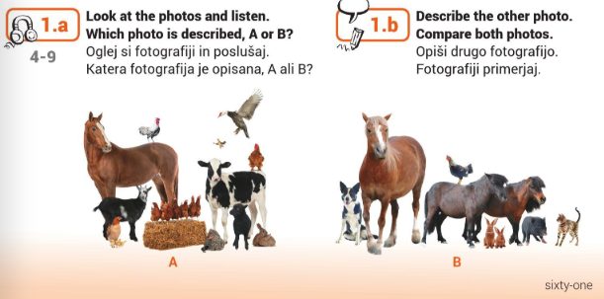

Opiši eno od živali, ki ti je najbolj všeč na sličicah. Opiši jo v treh povedih, tako da bom najhitreje ugotovila, katera je. Ne poimenuj je! To bo uganka zame !

- ura: Slušno razumevanje
Poslušaj nalogo v DZ, str. 48 in jo reši.

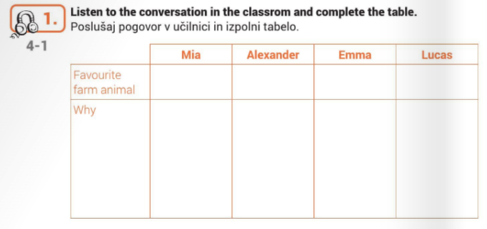

Spodaj pripiši, kako se imenuje mladiček, omenjen v slušnem posnetku,
si slišal-a besedo? To naj bo izziv !

- ura: Ponavljanje in utrjevanje

Danes pa samo ponavljaj. Se še spomniš opisa svojega dne (ura, šolski predmeti, dnevi v tednu?) Morda znaš v nekaj povedih opisati dan svojega prijatelja / mame / sestre / brata / očeta ...... Potrudi se in jih zapiši v zvezek (3 povedi).
Pazi, ko govorimo o nekom drugem, glagolu dodamo –s. Glej primer:
My dad wakes up at seven o'clock.

Predstavi svoj dan enemu od družinskih članov (če ima čas), če pa lahko, se posnami in mi pošlji posnetek. Vesela ga bom. S tem bom tudi preverila, kako ti gre in ti pomagala, če ne bo šlo.

Za konec pa zapoj in zapleši: https://www.youtube.com/watch?v=M3WvViAUgyg

Če se vam je zdelo preveč in niste zmogli narediti vsega, boste naloge dopolnjevali lahko tudi kakšen drugi dan. Prosim tudi starše za povratno informacijo, kako je otrokom uspevalo in koliko so uspeli narediti, da bom vedela za prihodnji teden, kako pripraviti delo na daljavo. Dobro si razporedite čas, delajte po svojih zmožnostih. Važno je, da se snov predvsem utrjuje. Ne pozabite tudi na prosti čas in počitek, ki je še kako pomemben, sploh v teh dneh.

Upam, da ste ok, oglasite se, tudi kar tako. Hvala vsem, ki ste se do sedaj. Uspelo nam bo in bomo zmogli, kot mojster Miha, kajne? Bomo, ja.

Have fun as much as possible and stay well!
teacher Katja

